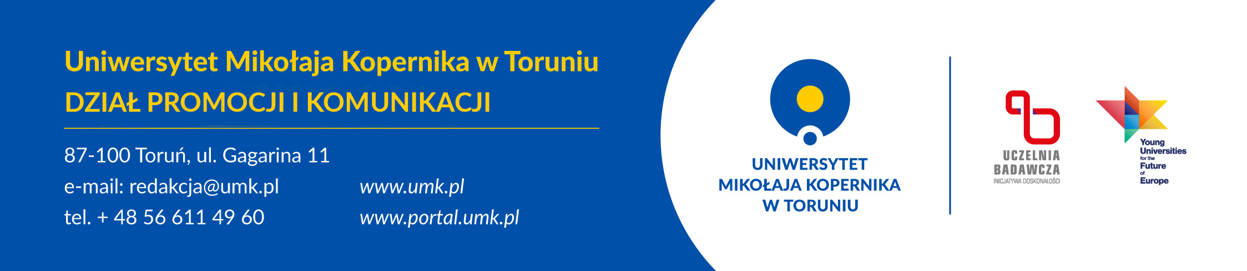

Sylwetki laureatów
Dr hab. Piotr Wcisło, prof. UMK jest absolwentem Międzywydziałowych Indywidualnych Studiów Matematyczno-Przyrodniczych (specjalność fizyka atomowa) w Uniwersytecie Jagiellońskim w Krakowie. Pracę doktorską zrealizował w Instytucie Fizyki Uniwersytetu Mikołaja Kopernika w Toruniu, gdzie jest zatrudniony od 2015 r. Ma za sobą 6-miesięczny staż w Harvard-Smithsonian Center for Astrophysics w Cambridge w Stanach Zjednoczonych, miesięczną wizytę w Vrije Universiteit w Amsterdamie, a także liczne krótsze wyjazdy naukowe, m.in. do Francji i Włoch. W latach 2018-2019 pracował w laboratoriach prestiżowego JILA (Joint Institute for Laboratory Astrophysics, a joint institute of The University of Colorado Boulder USA and the National Institute of Standards & Technology).
Jest laureatem wielu nagród i wyróżnień, m.in. nagrody im. prof. Stanisława Pieńkowskiego za osiągnięcia w dziedzinie fizyki eksperymentalnej (2015) oraz nagrody Polskiego Towarzystwa Fizycznego za pracę magisterską (2012). W 2015 r. został stypendystą programu START Fundacji na Rzecz Nauki Polskiej, a w 2016 r. - jednym z laureatów konkurs Sonata organizowanego przez Narodowe Centrum Nauki, otrzymując grant na realizację projektu "Stany rozproszeniowe w ultradokładnej spektroskopii molekularnej - eksperyment i obliczenia ab initio dla układu H2-He". Obecnie prof. Wcisło kieruje dwoma grantami OPUS oraz projektem PRELUDIUM BIS Narodowego Centrum Nauki.
W sierpniu 2016 r. prof. Wcisło dostał Nagrodę Premiera za wyróżnioną rozprawę doktorską "Molecular collisions and shapes of optical resonances", przygotowaną pod kierunkiem dr. hab. Romana Ciuryły, prof. UMK, w grudniu 2016 r. natomiast Nagrodę Ministra Nauki i Szkolnictwa Wyższego za osiągnięcia naukowe II stopnia. Jesienią 2017 r. dr Wcisło został laureatem V edycji ministerialnego konkursu w ramach programu "Mobilność Plus". W grudniu 2017 r. otrzymał stypendium MNiSW dla wybitnych młodych naukowców, a kierowany przez niego zespół znalazł się w gronie laureatów prestiżowych Nagród Ministra Nauki i Szkolnictwa Wyższego za wybitne osiągnięcia naukowe lub naukowo-techniczne (w kategorii badania podstawowe). W październiku tego roku został uhonorowany po raz kolejny – tym razem dostał prestiżową nagrodę Narodowego Centrum Nauki.
Dr hab. Katharina Boguslawski, prof. UMK pochodzi z Bydgoszczy, ale z kraju wyjechała jako kilkuletnie dziecko. Studia magisterskie ukończyła za granicą, na jednej z najlepszych europejskich uczelni ETH w Zurychu w 2009 roku. Jako najlepsza absolwentka została wyróżniona nagrodą "Willi–Studer–Award". W 2012 roku obroniła doktorat z chemii kwantowej na tej samej uczelni. Po doktoracie zdobyła finansowanie na staż podoktorski w ramach programu "Early postdoc mobility fellowship" i wyjechała do McMaster University w Kanadzie, uzyskując dodatkowo prestiżowy grant "Banting Fellowship". W 2015 wróciła do Polski, gdzie pod kierunkiem prof. Ireneusza Grabowskiego podjęła pracę na Wydziale Fizyki, Astronomii i Informatyki Stosowanej Uniwersytetu Mikołaja Kopernika w Toruniu. Za swoje osiągnięcia naukowe prof. Boguslawski została uhonorowana stypendium START 2016, stypendium MNiSW dla wybitnego młodego naukowca, grantem NCN SONATA BIS na założenie własnej grupy badawczej, a także bardzo prestiżowym grantem "Marie Skłodowskiej-Curie Action Individual Fellowship European Fellowship" (MSCA IF-EF) przyznawanym przez Komisję Europejską, który realizowała na Wydziale Chemii UMK (grant MSCA IF-EF), kierując równocześnie grupą badawczą na WFAiIS.

